Tabulky čtveřic čísel pro početní hry na šachovnici, náhodné čtveřice se vybírají místo házení čtyřmi kostkami s čísly nebo čísel vmáčknutých do víček PET lahví.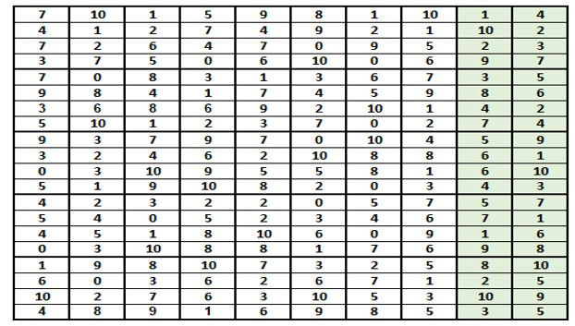

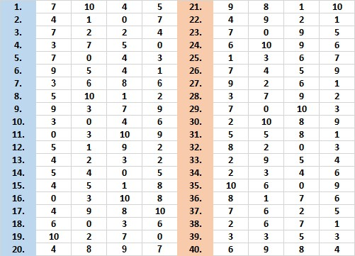

Čtveřice čísel lze užít i pro hromadné zadávání příkladů na násobení a dělení. Tabulka má 200 čtveřic.
Příklad B x C x D x E=10x7x9x8=70x56= 5040, pak 5040:8=630, pak 630:9 =70, pak 70:7 =10.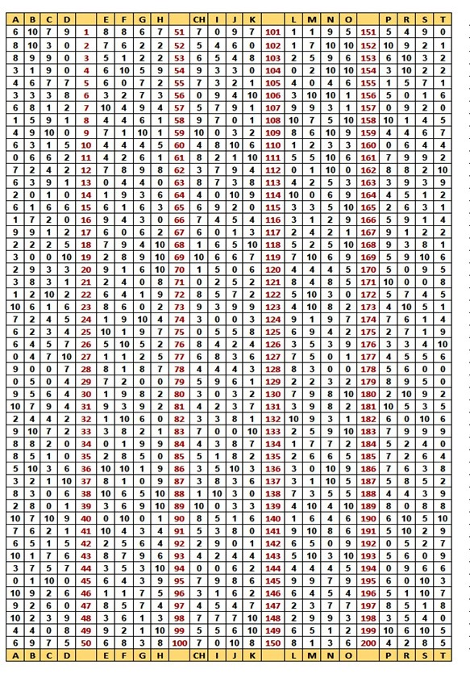

Tabulka čtveřic čísel pro počítání do 1000
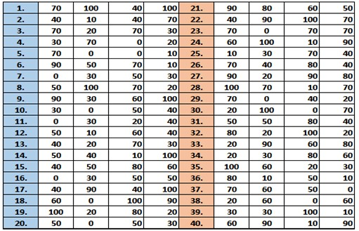
Tabulka 48 čtveřic vhodných pro rozstříhání na svislé čtveřice, čísla odpovídají 4 kostkám s čísly 0,1,2,3,4,10 a 5, 6,7,8,9,10. Zakrytím náhodných 12 číslic (figurkou z Člověče, nezlob se) se dá hrát hra Pexeso. Hrají dva hráči. Každým tahem odryje hráč jedno číslo. Kdo má číslo větší, ten si ho dá na svoji stranu mimo tabulku čísel. Kdo má menší číslo, zakryje číslo, které před tím odkryl. Pokud jsou čísla stejná, zakryjí se zpět obě. Vítězí ten, kdo mí více čísel.
